Поиск данных

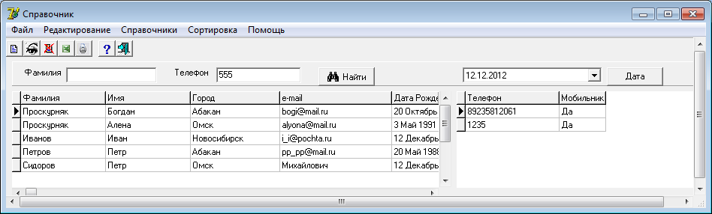Для осуществления поиска информации об абоненте по номеру телефона необходимо в поле Телефон ввести интересующий номер телефона и нажать на кнопку Найти.

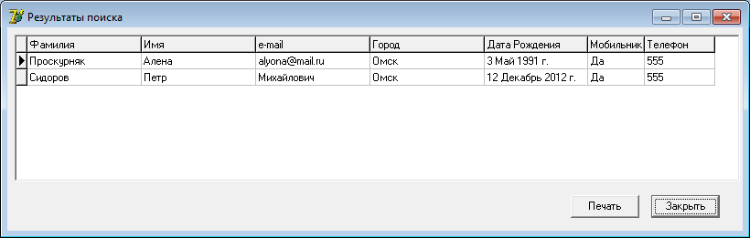Результаты поиска отображаются на отдельной форме Результаты поиска:

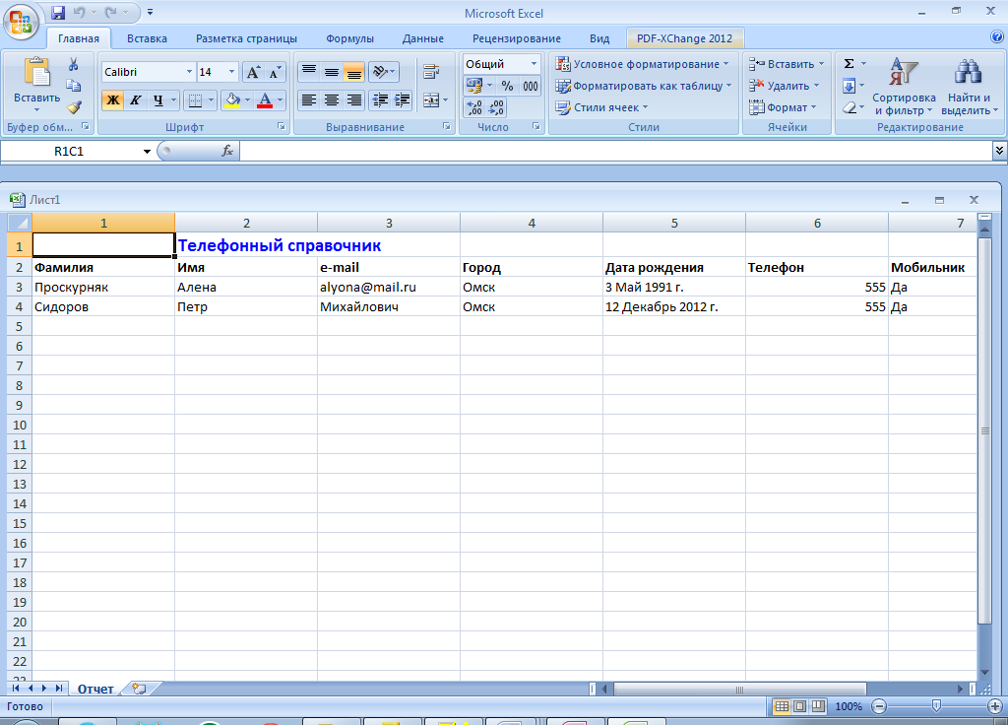Кнопка Печать позволяет перенести данные в формат MS Excel:

Поиск по дате рождения организован подобным образом, но для ввода даты используется компонент Календарь:

